**TD3 de Biochimie**

**Structure et propriétés physico-chimiques des glucides**

**Exercice 1 : Indiquer la ou les bonnes réponses**

**Question 1: L’amylopectine et le glycogène sont :**

1. des polymères linéaires.
2. tous deux d’origines végétales.
3. des polymères renfermant les mêmes types de liaisons.
4. respectivement d’origine végétale et animale.

**Question 2 : Concernant les propriétés physico-chimiques des oses :**

1. Les oses sont cristallisés par d'éthanol.
2. Les oses présentent une absorption dans le visible.
3. En milieu acide concentré et à chaud les oses subissent une interconversion.

**Exercice 2:** La b-fructosidase hydrolyse le saccharose : α D-Glucopyranosyl (1-2) β -D-Fructofuranoside

* Écrire l’équation de la réaction d’hydrolyse en donnant les formules développées des composés.

**Exercice 3 :** Écrire la formule développée du lactose : β -D-galactopyranosyl 1-4 D-glucopyranose.

A quelle classe appartient ce composé.

**Exercice 4 :** Identifier les 2 glucides qui entrent dans la composition de ce diholoside.

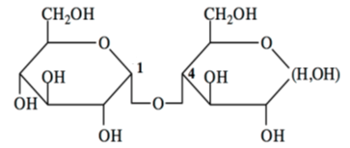

Donner le nom chimique de cet oside rendant compte des 2 glucides engagés, de la forme de leur cycle et des types de liaisons entre les glucides.